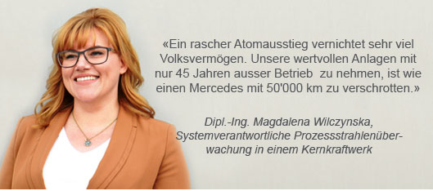

Women in Nuclear ist ein Schweizer Verein von Frauen, die sich mit Kerntechnik, Entsorgung, Radioaktivität und Strahlenschutz befassen und in der Stromwirtschaft, Forschung, Medizin, Politik oder in Behörden und Verbänden tätig sind oder waren.

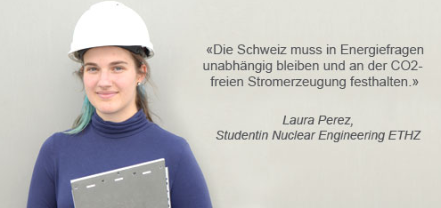

Möchten Sie mehr über uns wissen oder mit uns diskutieren?
Sie finden uns unter wwww.win-siss.ch
Wir freuen uns auf Ihre Kontaktnahme: info@win-swiss.ch

Women in Nuclear Schweiz
SAGT NEIN ZUR
ATOMAUSSTIEGS-INITIATIVE!
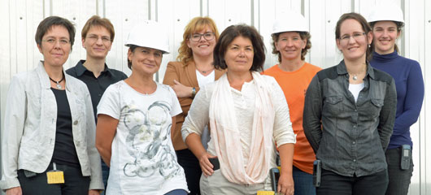

Women in Nuclear sind Fachfrauen, die täglich mit Kernenergie arbeiten. Wir lehnen die Atomausstiegs-Initiative entschieden ab. Denn

Sie gefährdet die Versorgungssicherheit.
- Die Schweiz würde innert eines Jahres 15% und innert 13 Jahren gegen 40% der heimischen CO₂-armen Stromerzeugung verlieren.
- Der Ersatz dieser zuverlässigen Grundlast mit erneuerbarer Energie ist nur begrenzt möglich und braucht viel mehr Zeit.
- Der Bundesrat selbst weist darauf hin, dass die Schweiz bei der Energiewende noch lange auf KKW angewiesen ist.
Sie macht die Schweiz vom Ausland abhängig.
- Massive und zeitweise kostspielige Stromimporte würden nötig.
- Es entstünden neue riskante Abhängigkeiten vom Ausland. Denn es ist keineswegs gesichert, dass Nachbarländer jederzeit Strom in die Schweiz exportieren können.
- Der Import von fossilem Strom oder Kernenergie ist kein Ersatz für die zuverlässige heimische Produktion.
Sie verteuert den Strom und schadet der Wirtschaft.
- Der zwangsläufig forcierte Ausbau von neuen erneuerbaren Energien verteuert den Strompreis massiv: mehr Subventionen, neue Infrastrukturen zum Einspeisen dieses Stroms ins Netz sowie Speicherkapazitäten würden nötig.
- Die internationale Wettbewerbsfähigkeit der Schweizer Industrie würde weiter belastet.
- Energieintensive Produktion würde ins Ausland verlagert. Tausende von Arbeitsplätzen in der Schweiz gingen verloren und damit wertvolles Knowhow.
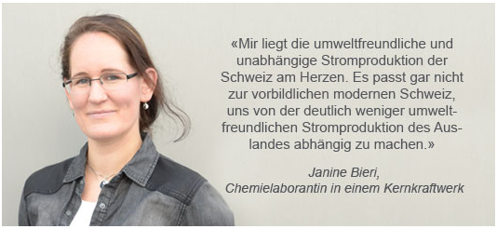

Sie verunmöglicht das Erreichen der Schweizer Klimaziele
- Die heutige Schweizer Stromproduktion ist ausgesprochen klimafreundlich und massgebend für die vergleichsweise moderate CO₂-Bilanz der Schweiz.
- Beim Verzicht auf KKW würden klimaschädigende Gaskraftwerke nötig. Denn mit erneuerbaren Energien kann man nur knapp die Hälfte der nuklearen Produktion ersetzen.
- Die CO₂-Emissionen der Schweiz könnten um bis zu 20% ansteigen, satt wie vom Bund geplant bis 2030 um die Hälfte gegenüber 1990 zu sinken.
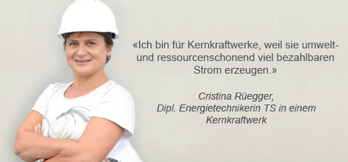

Sie zerstört ohne Not Volksvermögen.
- Die KKW sind zu 85% im Besitz der öffentlichen Hand. Sie gehören Kantonen und Städten und damit dem Volk.
- Diese Investitionen sind vor politischer Willkür zu schützen.
- Die Annahme der AAI hätte Entschädigungsforderungen in Milliarden-höhe zur Folge, die der Staat und damit das Volk bezahlen müsste.
Sie bringt keinen Sicherheitsgewinn.
- Sie will die Laufzeiten der KKW ohne technischen Grund auf 45 Jahre begrenzen. Dabei zeigte der Stresstest von 2012, dass die KKW dank permanenter Nachrüstungen zu den sichersten Europas gehören.
- Die unabhängige Aufsichtsbehörde ENSI sorgt dafür, dass die Sicherheit der KKW hoch bleibt. Solange das ENSI die Sicherheit als gegeben erachtet, sollen die Anlagen in Betrieb bleiben.
- Die geordnete Stilllegung eines KKW braucht mehrere Jahre Vorbereitung. Die Abschaltung von Beznau 1, 2 und Mühleberg innert eines Jahres ist deshalb sicherheitstechnisch kontraproduktiv.
- In den USA dürfen vergleichbare KKW mittlerweile 60 bis 80 Jahre betrieben werden.

